참고1 |  | 공모전 필수 서류

제1회 마이데이터 활용 아이디어 공모 신청서

신청구분 | 응모분야 | 의료, 금융, 통신, 에너지, 유통, 기타 등(분야는 최종 서비스 기준)
신청구분 | 명칭 | ex) 티켓 예매 사이트의 이용‧구매 내역을 분석하여, 본인이 선호하는 공연 정보 등을 추천하는 ‘마이이벤트’ 서비스
신청구분 | 활용 데이터 | ex) 00사이트 이용내역, 00사이트 구매내역, 00공연정보 등
신청자 | 성명 및  소속 | 성명 | ① 팀일 경우 대표자 | 소속 | ①
신청자 | 성명 및  소속 | 성명 | ② | 소속 | ②
신청자 | 성명 및  소속 | 성명 | ③ | 소속 | ③
신청자 | 대표 신청자 성명 | 팀일 경우 팀명을 적어주세요 |  | 연  락  처 | 대표 신청자의 핸드폰)
신청자 | 대표 신청자  e-mail | 신청서와 기획서를 접수하시는  메일 주소를 적어주세요 |  | 연  락  처 | 그 외 연락 가능한 연락처)
<제출서류 및 유의사항>

- 접수 : 신청서, 기획서, 개인정보 수집·이용 동의서, 저작물 자유이용 동의서
- 일정은 사정에 의하여 변경될 수 있으며, 변경된 사항은 별도공고
- 허위 사실 기재 등이 발견되었을 때는 수상 취소 가능
- 인적 사항 정확한 기재 요망(기재착오로 인한 연락불능으로 발생하는 문제는 책임지지 않음)
- 적격자가 없을 시, 입상자를 선발하지 않을 수 있음
- 기타 문의 및 접수 : 마이데이터 활용 서비스 아이디어 공모전 사무국
(연락처 : mydata_idea@kdata.or.kr)
위와 같이 2019년 제1회 마이데이터 활용 서비스 아이디어 공모전에 참가하고자 첨부의 내용과 같이 신청합니다.

첨부 아이디어 공모전 기획서 1부, 개인정보 수집·이용 동의서 1부
저작물 자유이용 동의서 1부

2019년 월 일

신청자 : (인)

제1회 마이데이터 활용 아이디어 기획서

① 명칭
ㅇ 제안한 아이디어/제품‧서비스의 핵심 기술·서비스·정보에 대한 명칭

② 핵심 내용

ㅇ 아이디어/서비스의 핵심내용을 구체적으로 작성(구체성, 우수성)

③ 제안배경

ㅇ 관련 현황 및 문제점 등 아이디어/서비스를 구상하고 제안한 배경에 대해서 작성
* 아이디어/서비스의 활용 분야, 활용빈도, 중요성 등

④ 세부내용

ㅇ 활용 데이터:
* 활용하고자 하는 분야의 데이터 기술 * (아이디어 기획 관련)
ㅇ 세부내용
* (제품 및 서비스 개발 관련) 기존 서비스와의 차별성
* 아이디어/제품‧서비스의 창의성‧독창성
* 아이디어/제품‧서비스 개요, 구현기술, 서비스방법 등에 대해 구체적으로 작성
(도표, 이미지, 영상 등 활용 가능)

⑤ 사업화방안 및 기대효과

ㅇ 사업화방안
* 아이디어/서비스의 시장성‧사업화 가능성에 대해 구체적으로 작성
* 아이디어/서비스에 대한 구현, 실행, 매출 창출 구조 등 실현 가능성
* (서비스 개발 관련) 기 제공 중인 서비스의 경우 개발이력, 보완‧개선‧확장 계획(있는 경우) 작성 요망

ㅇ사회 파급(기대) 효과(구체적으로 작성)

※ 분량제한은 없으며, 공모요강에 적시된 평가항목을 참고하여 작성하여 주시기 바람 (상세 설명을 위해 도표, 스케치 등 별도파일 추가 가능

마이데이터 활용 아이디어 공모전 응모자
개인정보 수집·이용 동의서
한국데이터산업진흥원은 공모전 응모자의 개인정보를 중요시하며, 개인정보보호에 관한 법률을 준수하고 있습니다.
위와 관련, 개인정보보호법 제15조에 근거하여 다음과 같이 「마이데이터 활용 아이디어 공모전」 응모자의 동의를 받고자 합니다.

■ 개인정보 수집‧이용에 관한 사항

○ 개인정보의 수집 및 이용 목적 : 작품 접수, 접수 확인, 작품 심사, 수상 발표 시 본인 확인 및 필요한 사항 등 안내를 위해 원활한 의사소통 경로를 확보하고자 최소한의 개인정보를 수집‧이용하고자 합니다.
○ 수집하려는 개인정보의 항목
- 수집항목 : (필수) 성명, 생년월일, 연락처(휴대폰 또는 전화, 이메일)
(선택) 없음
○ 개인정보의 보유 및 이용 기간
개인정보 수집 및 이용 목적이 달성된 후에는 해당 정보를 지체없이 파기합니다.
- 보유항목 : 성명, 생년월일, 연락처(휴대폰 또는 전화, 이메일)
- 보유기간 : 접수일부터 1년(12개월)
○ 동의거부 권리 및 불이익 내용
정보주체는 개인정보의 수집·이용에 대한 동의를 거부할 수 있으며, 동의 거부시 MyData 아이디어 공모전에 작품을 접수하실 수 없습니다.

동의 함 □ 동의하지 않음 □

※ 개인정보 제공자가 동의한 내용 외의 다른 목적으로 활용하지 않으며, 제공된 개인정보의 이용을 거부하고자 할 때에는 개인정보 관리책임자를 통해 열람, 정정, 삭제를 요구할 수 있음

「개인정보보호법」 등 관련 법규에 의거하여 본인은 위와 같이 개인정보 수집 및 활용에 동의합니다.

2019년 월 일

성 명 : (서명 또는 날인)

 | 마이데이터 활용 아이디어 공모전 저작물 자유이용 동의서
본인은 아래에 명기된 저작물에 대한 일체의 권리를 한국데이터산업진흥원이 자유 이용 · 활용*하는 것에 동의합니다.

□ 한국데이터산업진흥원 수행 사업 및 저작물

수행 사업명 | 마이데이터 활용 아이디어 공모전
저작물 유형 | 공모전 수상작 및 응모작

*자유 이용 · 활용이라 함은 저작물의 보존 및 활용을 위한 인쇄, 출판, 전자파일 제작 및 DB구축, 대국민 정보 제공·열람을 위한 홈페이지 게시, 2차적 저작물 작성권, 제3자에게 권리 양도권 등의 상업·비상업적 행위를 포함해 한국데이터산업진흥원이 저작물을 사용 · 가공 · 복제 · 배부 등을 자유롭게 할 수 있는 일체의 행위를 말함

2019년 월 일

성명 (서명 또는 날인)

* 출품자가 단체인 경우 모두 작성

한국데이터산업진흥원 귀중
저작권 준수 서약서

본인은 「마이데이터 활용 아이디어 공모전」에 출품하는 콘텐츠에 대하여 저작권을 위배하지 않았음을 서약합니다.

2019년 월 일

성명 (서명 또는 날인)

* 출품자가 단체인 경우 모두 작성

한국데이터산업진흥원 귀중
참고2 |  |  | 마이데이터 서비스 모델(예시)

① (의료) 혈액 검사 결과를 활용한 당뇨 관리 및 운동 추천 서비스
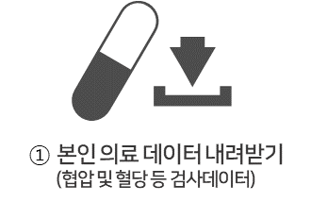 |  | 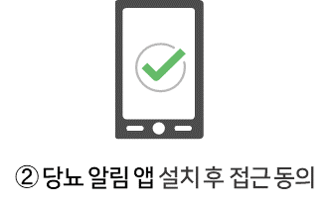 |  | 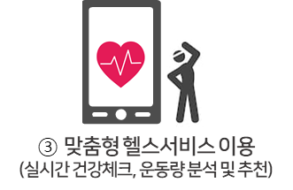

② (금융) 계좌 잔고를 활용한 자산 관리 및 금융 상품 추천 서비스
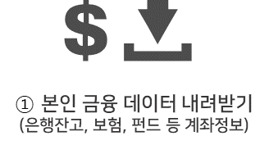 |  | 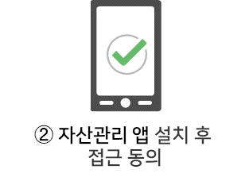 |  | 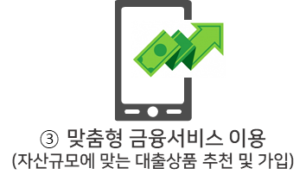

③ (통신) 통화·문자·데이터 사용량 기반 통신 3사 및 알뜰폰 요금제 추천
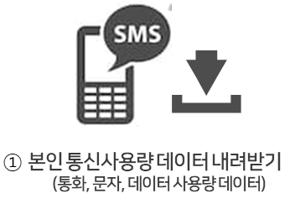 |  | 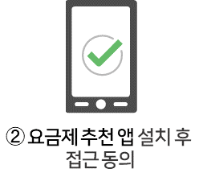 |  | 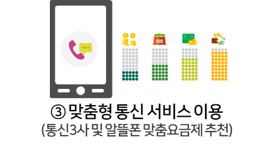

④ (에너지) 스마트 미터기와 앱 연동을 통한 전기사용량 누진 알람 서비스
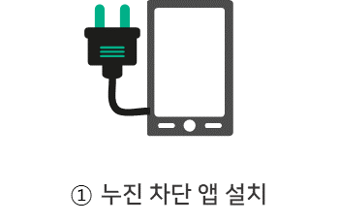 |  | 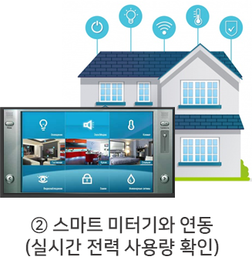 |  | 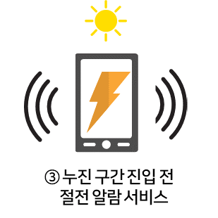

⑤ (유통) 본인 쇼핑 데이터 분석을 통한 온라인 쇼핑몰 할인 상품 추천 서비스
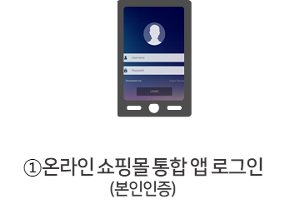 |  | 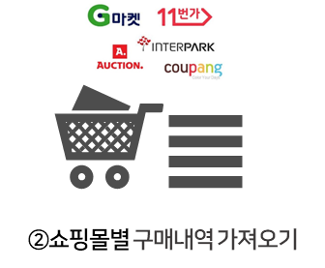 |  | 

